# Unity基础之反射

热更新获取到assetBundle中的代码，使用反射动态获取。

虽然assetBundle支持直接将脚本或者DLL打包在内，但没有经过unity编译的话，assetBundle中的脚本是访问不到unity总工程中的脚本的，因为他们已经完全分离在了两个程序集，用C#加载程序集的方式导入DLL的话是可行的，但即便如此，想要在assetBundle脚本与unity总工程脚本之间进行通信也还是会出现问题的。

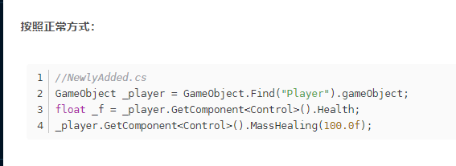

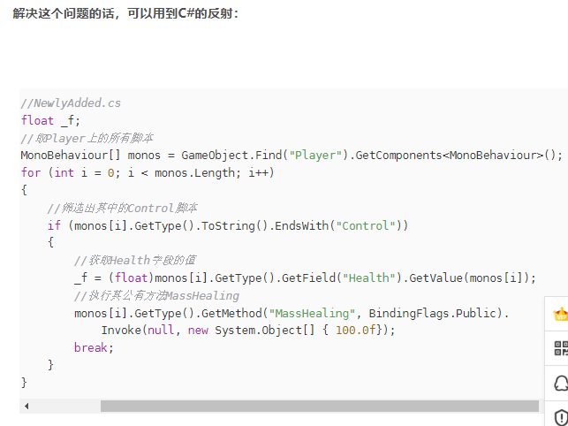

### 什么是反射

是指程序访问，可以由脚本名称反向得到所属命名空间，程序集等脚本信息。（动态获取类型信息，动态创建对象，动态访问成员的过程。）

### **使用方法**

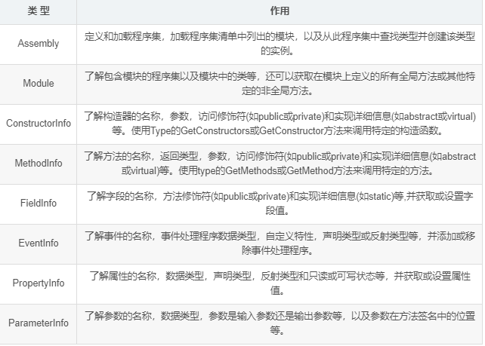

取得数据类型Type

方法一：Type.GetType（“类型全名”）；

适合于类型的名称已知

方法二：obj.GetType();

适合于类型名未知，类型已知，存在已有对象。

方法三：Typeof(类型)

适合于已知类型

方法四：Assembly.load(“xxx”).GetType(“名字”);

适合于类型在另一个程序集中。

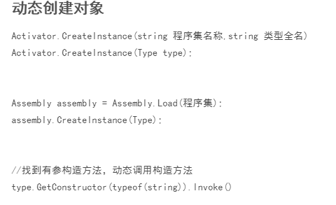

### **反射缺点**

1. 性能问题：使用反射是一种解释操作，远慢于直接代码。
2. 程序更加复杂：使用反射会模糊程序的内部逻辑，反射是绕过源代码的技术，因此维护更困难。